Ofício Vereador Nº 1930/2022

São Roque, 31 de outubro de 2022.

Excelentíssimo Senhor,

Venho, por meio deste, cordialmente solicita que seja realizado os serviços de limpeza dos bueiros localizados na Rua Rui Barbosa, esquina com a Avenida Antonino Dias Bastos.
Como é possível visualizar na postagem anexa, no local em questão não está ocorrendo o escoamento das águas pluviais para a rede de captação, gerando acumulo de água o que, inclusive, pode ocasionar alagamentos na região.
Na certeza de que dispensará especial atenção a este Ofício, desde já agradeço, renovando meus mais sinceros protestos de elevada estima e de distinta consideração.

Atenciosamente,

William da Silva Albuquerque
(William Albuquerque)
Vereador

Ao
Excelentíssimo Senhor
MARCOS AUGUSTO ISSA HENRIQUES DE ARAÚJO
DD. Prefeito de São Roque - SP

PROTOCOLO Nº CETSR 31/10/2022 - 17:55 13224/2022

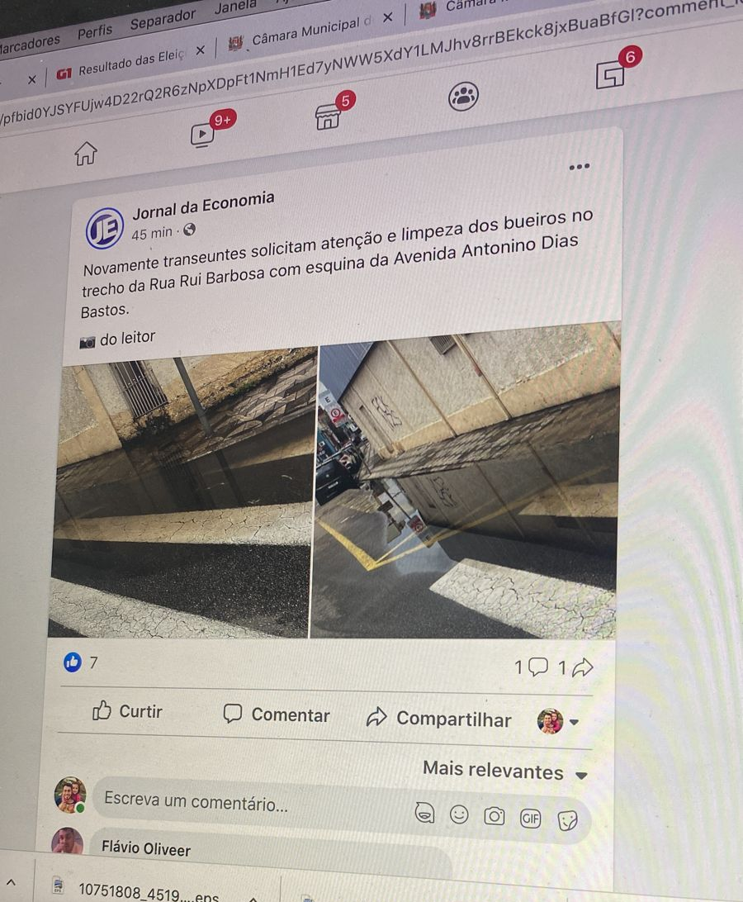

PROTOCOLO Nº CETSR 31/10/2022 - 17:55 13224/2022

